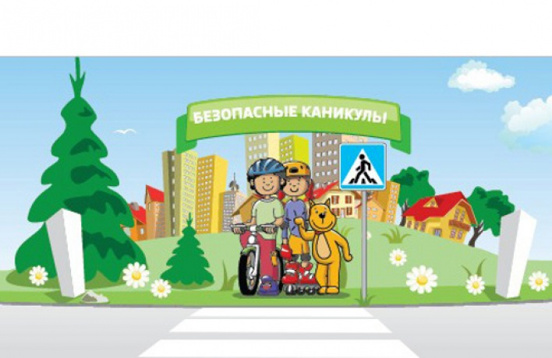
Итак, впереди каникулы – чудное время, которое так ожидаемо любым ребенком. Это славные деньки, когда нет учебы и, соответственно, отсутствует острая необходимость просыпаться по будильнику строго в шесть и делать дела. Но, как не странно, на каникулах тоже следует кое о чем позаботиться. И речь, безусловно, не об учебе....
Общие правила поведения во время каникул...
Каждый ребенок, независимо от возраста и ширины размаха планов на каникулы, обязан знать несколько простых правил безопасности во время отдыха, иначе каникулы могут обратиться неприятными последствиями. Так что, небольшой список правил, зачитываемый учителями в последний день учебы, – это отнюдь не пустые слова. И каждый ученик должен быть с ним хорошо знаком.
Рассмотрим несколько основных правил поведения, которые гарантируют безопасность на каникулах:
- Необходимо соблюдать правила дорожного движения, быть осторожным и внимательным на проезжей части дороги.
- Не стоит без ведома родителей уходить в лес, на водоемы, а также уезжать в другой город.
- Категорически не рекомендуется играть вблизи железной дороги или проезжей части, а также ходить на пустыри, заброшенные здания, свалки и в темные места.
- Нужно соблюдать все правила пожарной безопасности.
- Вести себя на водоемах нужно максимально осторожно.
- Нельзя гладить и тем более дразнить бездомных животных.
- Не рекомендуется разговаривать с незнакомыми людьми и обращать внимание на знаки внимания или какие-либо приказы посторонних.
Безопасностью во время летних каникул
В период летних каникул, помимо основного списка правил безопасности, также необходимо придерживаться следующих:
- Обязательно надевать головной убор во время солнечной активности во избежание солнечного или теплового удара.
- Во время нахождения вблизи водоема необходимо соблюдать все правила безопасности на воде: не купаться в местах с глубоким или неизвестным дном, не плавать при больших волнах, не заплывать за ограждения, не находиться в воде слишком долго, не подплывать близко к лодкам, парусам, кораблям.
- Во время походов в лес необходимо иметь головной убор, а также одежду с длинными рукавами во избежание укусов насекомых.
- Категорически запрещается поджигать сухую траву из-за риска возникновения пожара.
- При использовании скутеров и велосипедов требуется соблюдать правила дорожного движения, при использовании скейта, коньков, самокатов – кататься исключительно по тротуару....

